Оглавление
Задачи на ввод/вывод 2
Hello world 2
Последняя цифра 2
Сколько тебе лет? 2
Поезд 2
Площадь прямоугольника 2
Арифметика 3
Условный оператор 4
Квадратное уравнение 4
Молодой избиратель 4
Трехзначное число кратное 5 4
Вторая четверть 5
Статус 5
Нормальный вес 5
Циклы 6
Ряд чисел 6
Тест простоты числа 6
Факториал 6
Квадраты натуральных чисел 6
Возведение числа в натуральную степень 7
Количество разрядов в числе 7
Таблица умножения 7
Пифагоровы тройки 8
Массивы 9
сумма элементов массива 9
Минимум и максимум 9
Подсчет элементов в массиве 9
Поиск пар 9
Функции 9

Задачи на ввод/вывод

Hello world
Написать программу, которая выводит на экран сообщение «Hello world. Переписать программу таким образом, чтобы слова «Hello» и «World» выводились на разных строчках

Последняя цифра
Пользователь вводит целое число. Вывести на экран последнюю цифру этого числа

Сколько тебе лет?
Написать программу, которая спрашивает у пользователя возраст и выдает ему его возраст через 5 лет. На склонение слова «лет» не обращать внимание. Пример работы программы:

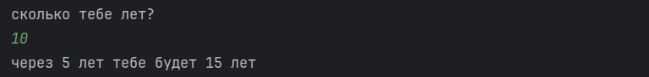
Поезд
Программа запрашивает у пользователя среднюю скорость поезда(км/ч) и расстояние до цели(ки). Необходимо вычислить время пути. Пример работы программы:

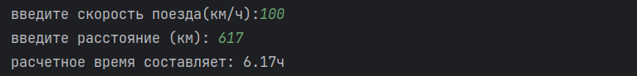
Площадь прямоугольника
Написать программу, которая запрашивает у пользователя длину и ширину прямоугольника, после чего выводит его площадь. Пример работы программы:
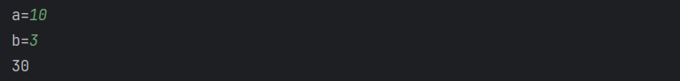

Арифметика
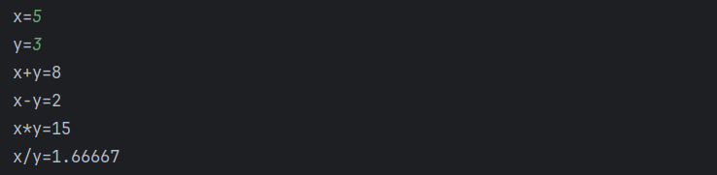
Пользователь программы вводит два числа. Необходимо вывести на экран сумму, разность, произведение и частное этих двуч чисел. Пример работы программы:

Условный оператор

Квадратное уравнение
Написать программу, которая принимает на вход a,b,с — коэфиценты квадратного уравнения и выводит корни этого уравнения. В случае отсутвия корней вывести соотвествующее сообщение
Входные данные: | Выходные данные
1 2 3 | Нет действительных корней
1 4 2 | -0.585786 -3.41421

Молодой избиратель
Напишите программу, которая запрашивает возраст пользователя. Если ему не менее 18 лет, сообщите, что он имеет право голосовать, в противном случае вычислите, через сколько лет ему будет предоставлено это право. Подсказка: форма слова определяется последней цифрой числа перед ним. Если последняя цифра 1 мы пишем «год»(за исключением случаев, когда предпоследняя цифра тоже 1), если последняя цифра 2, 3 или 4 мы пишем «года»(за исключение случаев когда предпоследняя цифра 1). В остальных случаях пишется «лет»
Входные данные: | Выходные данные
10 | Вам можно будет голосовать через 5 лет
17 | Вам можно будет голосовать через 1 год
19 | Вам можно голосовать

Трехзначное число кратное 5
Проверить истинность высказывания: "Данное число является трехзначным
кратным 5 числом". Вывести «да» если является и «нет» в противном случае
Входные данные: | Выходные данные
107 | нет
105 | да
15 | нет

Вторая четверть
Проверить истинность высказывания: "Данные числа x, y являются координатами точки, лежащей во второй координатной четверти". Вывести «да» если являются и «нет» в противном случае
Входные данные: | Выходные данные
-1 5 | да
1 5 | нет
-1 -5 | нет

Статус
Пользователь вводит свой возраст. Программа должна напечатать статус пользователя
(1-18 лет — ребенок. 18-35 — молодой. 35-64 — взрослый. 65+ старый)

Нормальный вес
Существует формула: нормальный вес человека должен отличаться от его роста минус 100 не более чем на 10%. Составить программу, которая бы проверяла соответствие роста и веса пользователя и либо сообщала величину отклонения от нормы, либо давала сообщение «У ВАС ВСЕ В ПОРЯДКЕ!».

Циклы

Ряд чисел
пользователь вводит числа. Ввод заканчивается нулем. Посчитать, сколько чисел ввел пользователь

Пример работы программы:
Входные данные: | Выходные данные
1 2 3 4 5 0 | 5
0 1 2 3 4 5 | 0

Сумма квадратов
Вычислить сумму квадратов всех целых чисел, пока сумма квадратов меньше заданного числа А.Вывести эти числа.

Тест простоты числа

пользователь вводит натуральное число N. Написать «Да», если число является простым и
«Нет» если не является(Число называется простым, если делится только на 1 и само себя)

Факториал
факториал числа n(n!) — произведение всех чисел от 1 до n включительно. Пользователь вводит натуральное число n. Вывести n!
Пример работы программы
ввод | вывод
5 | 120

Квадраты натуральных чисел
Пользователь вводит с клавиатуры два натуральных числа A и B. Вывести на экран все квадраты чисел от A до B. Если A > B завершить программу и сообщить об ошибке

Пример работы программы
ввод | вывод
3 6 | 9 16 25 36
7 5 | Ошибка

Возведение числа в натуральную степень
Пользователь вводит два числа a и x. Вывести а в степени x. Если x < 0 сообщить об ошибке
Пример работы программы
ввод | вывод
2 5 | 32
7 0 | 1

Количество разрядов в числе
Пользователь вводит целое число N. Вывести количество разрядов(цифр) в этом числе
Пример работы программы
ввод | вывод
225 | 3
9513 | 4

Таблица умножения
Написать программу, которая с помощью двух циклов(один внутри другого) выводит на экран таблицу умножения. Пример работы программы:
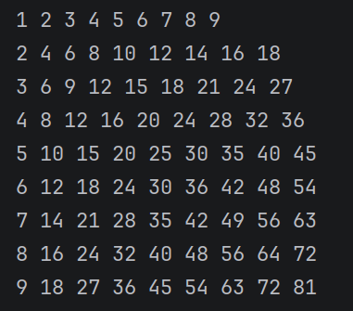

Пифагоровы тройки
Дано натуральное число n. Получить все пифагоровы тройки натуральных
чисел, каждое из которых не превосходит n, т.е. все такие тройки чисел a, b, c,
такие, что 𝑎^2 + 𝑏^2 = 𝑐^2

Массивы
Во всех задачах на одномерные массивы пользователь вводит сначала число N(количество элементов), а затем N чисел (сами элементы)

сумма элементов массива
1. Вычислить сумму всех элемнтов массива
2. Вычислить сумму всех четных элементов
2. Вычислить сумму только отрицательных элементов

Минимум и максимум
1. найти наименьший элемент массива
2. найти наибольший элемент массива
3. найти наименьший четный элемент массива. Если таких элементов нет вывести сооветсвующее сообщение
4. Найти наибольший по модулю элемент массива

Подсчет элементов в массиве
1. Вывести количество двузначных элементов массива
2. Посчитать количество простых чисел в массиве

Поиск пар
Определить количество парных элементов в массиве. Например для массива {1,2,3,2,5,2,5} парными будут элементы с индексами 1 и 3, 1 и 5, 3 и 5, 4 и 6. В результате получается четыре пары

Функции
1. написать функцию, которая принимает целое число и возвращает truе, если число простое. В противном же случае функция должна вернуть false. Написать два варианта этой функции. В первом случае используется один оператор return, а во втором два
2. Написать функцию, которая принимает массив и разворачивает его.
3. написать функцию, которая принимает массив целых чисел и число k. Вернуть индекс первого вхождения числа k в массив. Подумать над тем, что должна вернуть функция, если элемент не был найден

4. Написать функцию, которая принимает массив целых чисел и заменяет каждый элемент массива его квадратом
5. Написать функцию, которая принимает массив целых чисел. Функция должна вернуть новый массив, в котором будут только те элементы, которые больше среднего арифметического элементов массива. Написать отдельную функцию для поиска среднего арифметического элементов массива
6. Поменять местами минимальный и максимальный элементы массива. Написать отдельную функцию для поиска индекса минимального элемента и отдельную функцию для поиска индекса максимального элемента

Строки
1.Написать функцию, которая принимает строку (std::string) и возвращает true если строка является палиндромом(читается одинаково слева-направо и справа-налево) и возвращает false в противном случае
2. Написать функцию, которая принимает строку и возвращает true, если две строки равны(полностью совпадают друг с другом) и возвращает false в противном случае
3. Написать функцию, которая принимает строку и возвращает true, если она содержит только цифры и арифметические операции(+,-,*,/) и false в противномм случае
4. Написать фунцкию, которая принимает строку и возвращает количество цифр в этой строке
5. Написать функцию, которая принимает строку и возвращает эту же строку, но приведенную в верхний регистр(все буквы должны стать заглавными). Для преобразования регистра можно использовать функцию std::toupper
6. Написать функцию, которая принимает две строки и сравнивает их без учета регистра(строки «AAA» и «AaA» считаются равными)
7. Написать функцию, которая принимает строку и возвращает количество слов в строке. Словом считается любая последовательности символом, разделенная пробелом(может быть несколько пробелов подряд)
8. Написать функцию, которая принимает строку и определяет, сколько раз в этой строке встретилась последовательность «abc»
9. Написать функцию, которая принимает строку A и строку Б. Определить, содержится ли подстрока Б Внутри строки А

Классы
1. Реализовать класс для работы с комплексными числами, включая все перегрузки операторов
2. Реализовать класс для работы с рациональными дробями, включая все перегрузки операторов

Наследование и полиморфизм
1. Реализовать иерархию классов геометрических фигур(Треугольник, прямоугольник, окружность). Реализовать базовый класс фигура. Создать конструктор от трех точек для треугольника, от четырех точек для прямоугольника, и от координаты центра и радиуса для окружности. Объявить чисто виртуальную функцию вычисления площади для базового класса. Реализовать ее во всех наследниках. Сделать в программе меню, которое позволит заполнить массив фигур фигурами разных типов. В конце программа должна вывести суммарную площадь всех фигур.
2. задание два лежит в папке examples/inheritance

